# Disposition 8 – Beregning af Signal-Noise Ratio (SNR) i tids- og frekvens-domænet

### SNR

* Beskriver ratio af effekt ønskede signal i forhold til uønsket
* - stor SNR = bedst

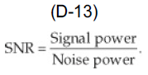

### Beregning i Tids – domænet

* Samlede signal beskrives som:



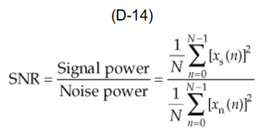

* Ønskes SNR for AC-delen kun:

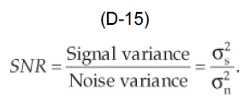

* Logaritmisk -> hvis der er langt imellem to signaler i frekvens eller amplitude (eller effekt, til højre)

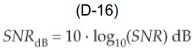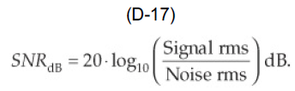

### Beregning i Frekvens – domænet

* Threshold defineres af ingeniøren -> over eller under = SNR

